# Eksamen 2024

Af Jesper Graungaard Bertelsen, AU-ID: au689481

Indholdsfortegnelse

Eksamen 2024 1

Opgave 1 1

Opgave 2 3

Opgave 3 6

Opgave 4 7

Opgave 5 12

## Opgave 1. Impulsrespons & convolution.

Antag at et signal x[n] sendes igennem et LTI system med impulsresponsen h[n]. Outputtet fra systemet betegnes med en

Lad impulsresponset være givet ved

Som sædvanligt angiver pilen n = 0.

1. Opskriv det analytiske udtryk for at beregne og angiv hvor mange multiplikationer og additioner beregningen kræver.

Antag at signalet x[n] er givet ved

Til det bruger jeg ligningen for convolution summerne:

x tager værdier for k = [ 0, 1, 2]

h tager værdier for k = [-1, 0, 1]

Ved time reversal så ser x[0] h[-1] først, og så ser x[2] h[1] sidst.

3 værdier hver, så hver impuls må blive kombineret med hver input. 3x3 = 9 kombinationer.

Derudover så er der 1 tilfælde med 3 kombinationer, 2 med 2 kombinationer, 2 med 1 kombination. Det er ikke en sum fra første værdi, så den trækkes fra.

1. Beregn for dette signal.
2. Redegør for kausualitets- og stabilitetsegenskaber af impulsresponset h[n].

## Opgave 2. Design parameter i filter, så amplituden er ½

Antag at et LTI system har systemfunktionen:

Der sendes et signal givet ved

Igennem LTI systemet.

1. Beregn således at amplituden af signalet halveres efter passage med filteret.

En halvering i amplitude må betyde et gain på

Jeg har en vinkelfrekvens som samplingen er taget ud fra, den gemmer jeg.

Så substituerer jeg for

Og frekvensen som systemet oplever er inputtets vinkelfrekvens.

Jeg ved tilfældigvis, at

Så har jeg at

Hvis jeg ønsker at systemet skal have en positiv fase skift på systemet, så vælger jeg ellers så vælger jeg .

1. Hvordan påvirkes fasen af signalet gennem LTI-systemet?

Jeg kunne ikke plotte den direkte, men jeg har lavet logspace til

Plottene ser funky ud.



Det ser ud til, at fasen oplever pludselige skift men med en sammenhængen.

Zoomet ind for frekvenser lavere end 100.

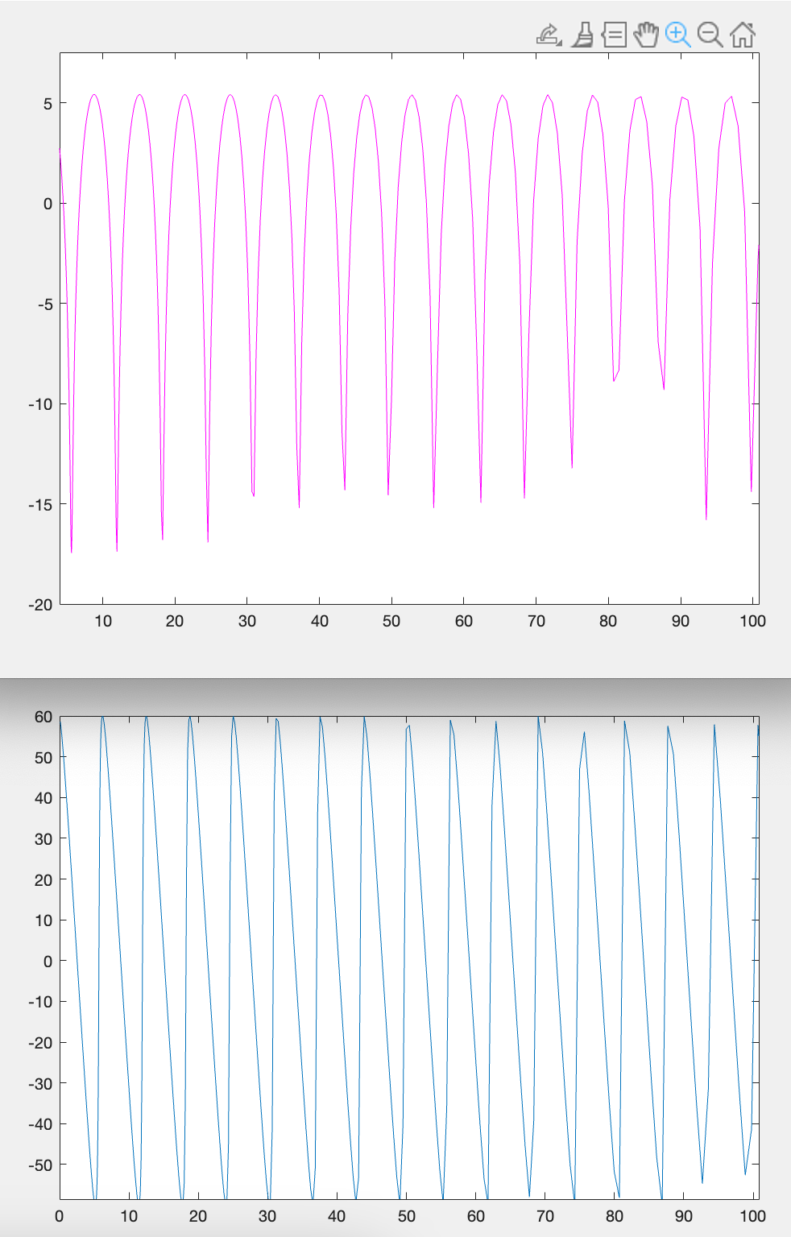



I det her interval så for hver 8 rad/s så får den sig et kræftigt fase løft på 120°.

Antag at signalet ikke er uendelig langt, men derimod stater til n=0, dvs

Hvor som sædvanligt betegner stepfunktionen. Den pludselige start på signalet giver anledning til en transient forvrængning.

1. Estimer hvor mange samples den transiente forvrængning varer.

## Opgave 3. IIR filter og stabilitet.

Lad et LTI system være givet som en parallelkobling af to 1. ordens IIR filtre.

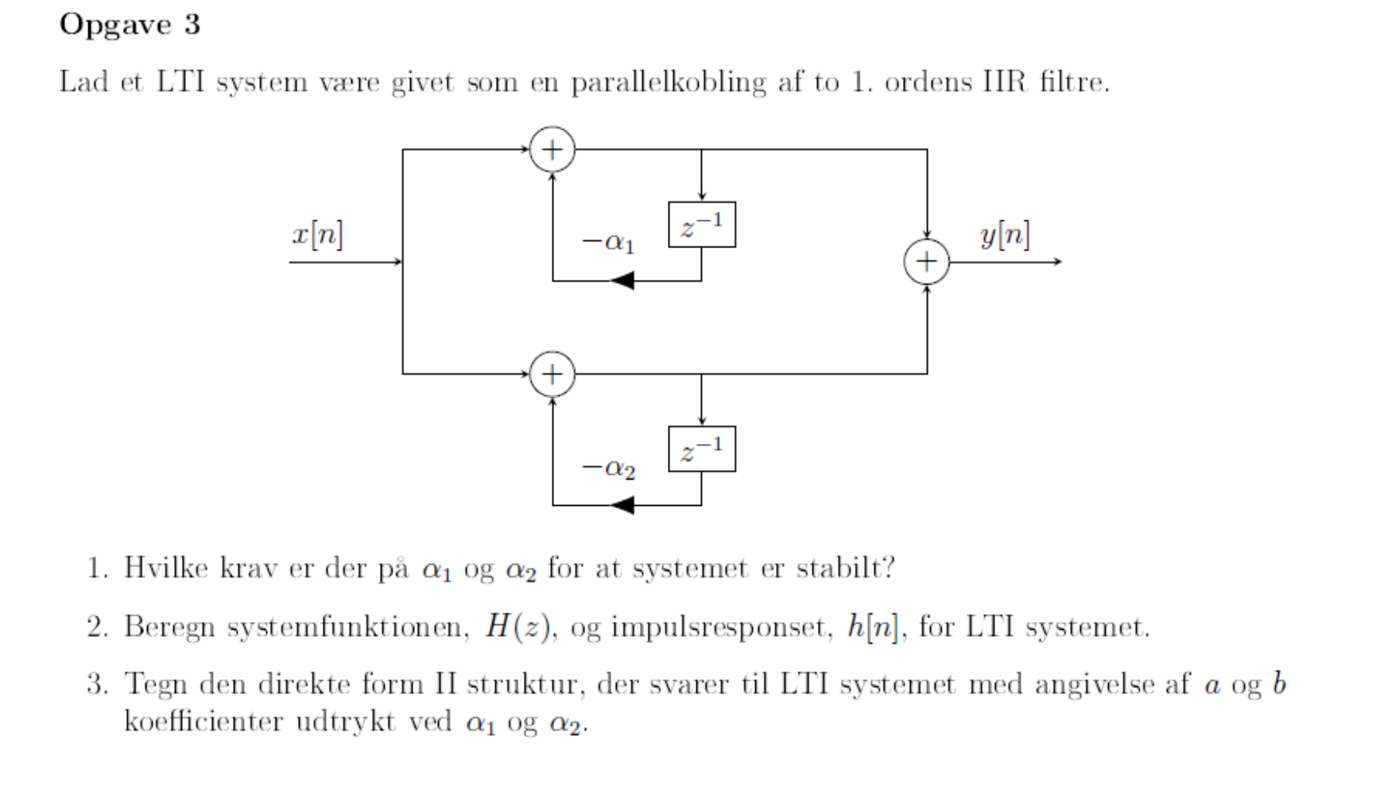

1. Hvilke krav er der på & for at systemet er stabilt?
2. Beregn systemfunktionen H(z) og impulsresponset, h[n], for LTI systemet.
3. Tegn den direkte form II struktur, der svarer til LTI systemet med angivelse af a og b koefficienter udtrykt ved & .

## Opgave 4. LTI system, output, Z transformation, ROC, stabilitet.

Et Lineær Tidsinvariant LTI digital system S har input signal x[n] output signal y[n] og systemet er givet ved differensligningen:

Lad os antage at

Og lad et signal x[n] være givet ved:

1. Beregn idet input signalet er x[n] overfor.
2. Et billede, der indeholder Font/skrifttype, tekst, skærmbillede, nummer/tal

   Automatisk genereret beskrivelseBeregn - transformationen H(z) for overføringsfunktionen for S, inklusiv dennes ROC.

For at finde ROC så laver jeg partial fraction.

X(z) ROC:

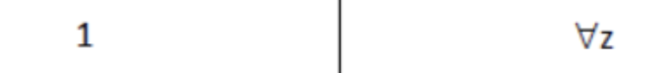

Jeg kan ikke finde en for

Så jeg tog en lignende og antager at ROC må være noget af det samme.

Så den eneste begrænsning er, at

1. Er systemet stabilt eller ustabilt ( Argumenter for dit svar ).
2. Skitser grafen for , er periodisk?

Det var hvad jeg observerede. Jeg vidste godt, at den ville være periodisk om da er periodisk om 2pi.

Billedet er fra .

Lad T være et lineært Tidsinvariant LTI digital system givet ved differensligningen:

hvor 𝛼 er et reelt tal.

1. Findes der et tal 𝛼 således at kaskade koblingen af 𝑇 og 𝑆 er et system med endeligt impuls svar?

(argumenter for dit svar)

Lad mig z transformere den:

Hvad jeg ved om FIR og IIR filtre som skal bruges her.

* FIR er filtre som har en endelig impuls response og bliver 0 efter noget tid. FIR filtre har ikke feedback, hvilket gør, at impuls responsen er endelig.
* IIR er filtre som ikke har en endelig impuls respons og dermed aldrig helt bliver 0. IIR filtre har feedback som gør, at uanset inputtet, så har den altid en tidligere værdi som kontribuere til dens nye værdi.

Jeg så at 1. transfer funktion var en IIR filter, da den brugte tidligere y værdier til dens response. Den 2. transfer funktion var en FIR da den kun brugte input værdier.

Hvad problemet siger:

Lad mig sørge for en alpha, så at der ikke er tidligere outputs som styre responsen.

Lad mig så kaskade koble dem.

Hurtig intuitiv måde at vise på hvad jeg mener er:



Så lige nu har jeg den som et IIR filter fordi, at den har tidligere output til at styre det næste output.



For at eliminere det, så skal jeg vælge en som gør at tælleren går ud med nævneren.

Så

Skal være lige med hinanden for at stykkerne går op.

Så har jeg 3 ligninger

Jeg tester min beregning i python ved at lave H til en funktion af alpha.

Kode: Resultat:

Nu kan H beskrives uden poler med , og dermed må jeg nu have lavet et FIR filter som har et endeligt impuls response.

Ville responsen være og det ses også som et FIR filter, så den må være god nok:   
======  
   
======

## Opgave 5. Nyquist rate, vindue funktioner.

Et analogt signal 𝑥𝑐(𝑡) er en superposition af 2 rene sinustoner, med samme amplitude. De to toner har frekvenser på helholdsvis og . Vi sampler i 10msec.

1. Hvilken samplingsfrekvens vil du forslå at vi bruger, hvis vi skal kunne adskille de to sinustoner når i ser på frekvensspektret? (Angiv dit svar i hertz og argumenter for dit svar).

For at undgå aliasing, hvor to frekvenser kommer for tæt på hinanden som gør at infomation bliver tabt ved rekonstruering af signalet, da de to frekvenser går over hinandens spektrum…

da må vi følge nyquist raten, som siger, at vi skal have at

Så jeg vil vælge en samplingfrekvens lidt over 2600Hz, måske 2700Hz, så jeg er sikker på, at jeg ikke taber information når jeg skal rekonstruere signalet.

=================

=================

Vi anvender en tidsvinduesfunktion i forbindelse med frekvensanalyse i spørgsmål 1 (f.eks. et Hamming vindue eller et andet vindue).

1. Hvilken indflydelse vil valget af vinduesfunktion have på dit svar i spørgsmål 1, og hvilket vindue vil du anbefale at bruge? (argumenter for dit svar).

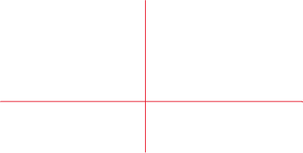

Da vi har valgt en Fs der er over dobbelt af hvad den højeste frekvens er så alt information skulle være tilgængelig men måske får vi mere information på grund af de ekstra 100Hz, som der egentlig er brug for

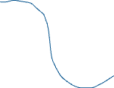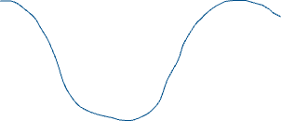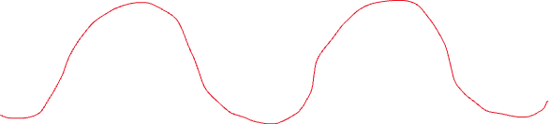

Vi sampler i 10ms.

For en sampling hastighed på 2700Hz,

I det mindste får vi tæt på et helt antal perioder, approksimativt 27 perioder.

Der er altså mange perioder som vi ikke har brug for, som bare er gentagende materiale.

Hvad jeg vil gøre var at vælge en Hann vindue. Så vil jeg sørge for, at den var centreret sådan, at de rest af perioder var i start og slutningen af vinduet, så de kunne blive 0’et ud.

Goertzels algoritme er en almindelig metode at bruge når man vil afgøre om en bestemt ren sinustone er til stede i et diskret signal 𝑥[𝑛], idet man kan beregne den k’te DFT-koefficient 𝑋[𝑘] ud fra den rekursive formel: